《医学免疫学与微生物学》导学材料

第一章 医学免疫学概论
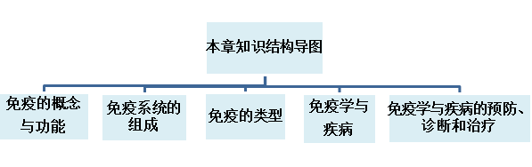
- 免疫的概念：免疫是机体识别“自己”和“非己”，对“非己”产生免疫应答加以清除，对“自己”产生免疫耐受的一种生理功能。正常情况下，产生免疫保护作用以维持机体内环境的稳定；在异常情况下，产生免疫损伤，导致疾病的发生和发展。
- 免疫的功能
功能 | 正常情况下 | 异常情况下
免疫防御 | 防止病原生物侵害 | 超敏反应或免疫缺陷
免疫自稳 | 清除损伤或衰老的自身细胞 | 自身免疫病
免疫监视 | 清除病变细胞/被感染细胞 | 细胞癌变或持续感染
3. 免疫系统的组成
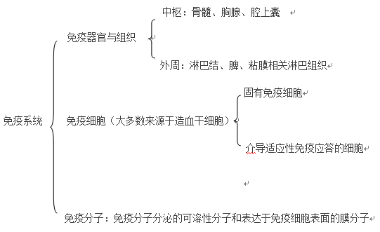

第二章 抗原
- 抗原：是一类能刺激机体免疫系统使之产生特异性免疫应答，并能与相应免疫应答产物（抗体和效应T细胞）在体内或体外发生特异性结合的物质。抗原物质具有两种性能：免疫原性和免疫反应性。
- 抗原决定簇: 抗原的特异性是由抗原分子表面的特殊化学基团决定的，这种化学基团称之为抗原决定簇，又称表位。抗原决定簇的大小相当于免疫球蛋白互补决定区的大小，一般由5～15个氨基酸残基、5～7个单糖或核苷酸组成。
- 完全抗原与半抗原（不完全抗原）：同时具有免疫原性和反应原性的物质成为完全抗原（如大多数蛋白质、细菌及其产生的外毒素）。只有反应原性而无免疫原性的物质称之为半抗原或不完全抗原。
- 胸腺依赖性抗原（TD-Ag）：需要在抗原呈递细胞及Th细胞参与下才能激活B细胞产生抗体。TD-Ag多为蛋白质，相对分子质量大，抗原表面决定簇种类很多而每种决定簇的数量少且分布不均，因此不能直接刺激B细胞活化。
- 胸腺非依赖性抗体（TI-Ag）：可直接活化B细胞产生抗体，无须T细胞辅助。TI-Ag的特点是表面有许多重复排列的相同抗原决定簇。
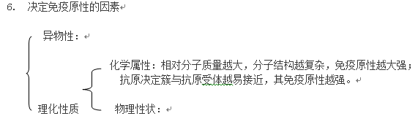

第三章 免疫器官和组织
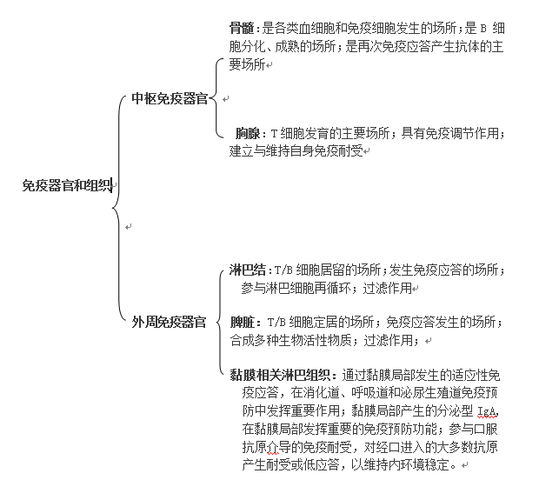

第四章 免疫分子
1. 免疫分子：指参与免疫应答或免疫应答有关的分子，包括分泌型分子和膜型分子。分泌型分子产生后分泌至细胞外发挥作用，主要有免疫球蛋白、补体分子和细胞因子等；膜型分子表达在细胞表面，主要包括白细胞分化抗原、黏附分子、MHC分子及某些存在于膜表面的免疫球蛋白、某些补体调节蛋白及补体受体、抗体受体、模式识别受体等。
2. 免疫球蛋白和抗体：抗体是能以高亲和力与抗体结合的糖蛋白，它们是血清中最早被鉴定的免疫分子，也被称为“免疫球蛋白”。
3. 免疫球蛋白的结构
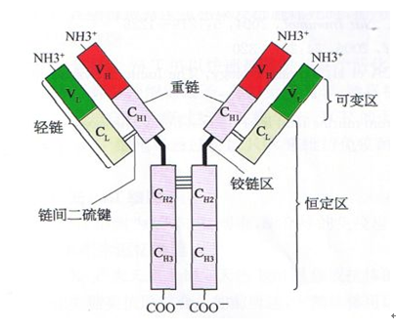

所有的抗体都是由同样的基本结构Y形四肽链构成的。
重链:由450～550个氨基酸残基组成，分子质量为50～75kDa。根据重链恒定区结构和免疫原性的差异，将其分为δ、γ、ε、α、μ五种链，据此免疫球蛋白分为5类，即IgM、IgD、IgG、IgA和IgE。
轻链：约含210个氨基酸残基，分子质量约25kDa。轻链分为κ和λ链两种。
可变区：重链和轻链近N端约110个氨基酸排列顺序的变化很大，称为可变区（V区），约占重链的1/4或1/5和轻链的1/2。重链和轻链的V区分别称为VH和VL，其中各有3个区域的氨基酸组成和排列顺序具有更高的可变性，称之为高变区（HVR）或互补决定区(CDR),分别称为CDR1、CDR2和CDR3。
恒定区（C区）：位于肽段的羧基端，轻链和重链中氨基酸数量、种类、排列顺序及糖含量均较稳定的区域。占重链的3/4或4/5和轻链的1/2。
铰链区：位于CH1与CH2之间。该区含较多脯氨酸残基，不易构成氢键，易伸展弯曲，能改变两个Y形臂之间的距离，有利于两臂同时结合两个不同空间位置的抗原表位。铰链区对蛋白酶敏感，易被水解。
1. 免疫球蛋白的功能区
重链和轻链每隔90个氨基酸残基都有链内二硫键，由此形成由110个氨基酸组成的免疫球蛋白的功能区，也称结构域。免疫球蛋白的L链有两个功能区（VL和CL），IgG、IgD、IgA的H链有4个功能区（VH/CH1/CH2/CH3）,IgM和IgE的H链还有第五个功能区CH4。
各功能区的功能：VH和VL是特异性识别和结合抗原的部位；CH1和CL是免疫球蛋白遗传标志所在部位，同种异体间的免疫球蛋白在该区存在着个别氨基酸排列的差异；IgG的CH2和IgM的CH3含有补体结合位点，可启动补体活化的经典途径，IgG的CH2与穿过胎盘屏障相关；④IgG的CH3和IgE的CH4能与多种细胞表面的Fc受体结合，发挥不同的免疫效应。
2. 免疫球蛋白的水解片段
木瓜蛋白酶作用于IgG铰链区两条重链间二硫键近N端的一侧，将免疫球蛋白裂解为2个完全相同的Fab段和一个Fc段。胃蛋白酶作用于IgG铰链区两条重链间二硫键近C端的一侧，将免疫球蛋白水解为一个大片段F(ab＇)₂和一些小片段能形成凝集反应或沉淀反应。
3. 单克隆抗体：由单一B细胞克隆产生的，识别同一抗原表位的抗体，称之为单克隆抗体。

第五章 免疫细胞
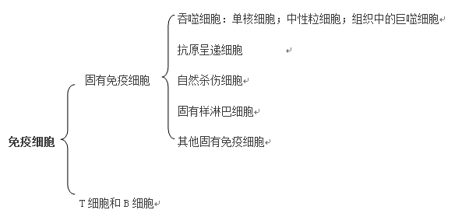

巨噬细胞的生物学功能：吞噬消化
功能；介导炎症反应；抗原呈递功能；④免疫调节功能
树突状细胞的生物学功能：呈递抗原并激活初始T细胞；参与免疫调节；参与固有免疫；④诱导免疫耐受；
自然杀伤细胞生物学功能：抗肿瘤、抗感染作用；免疫调节作用；
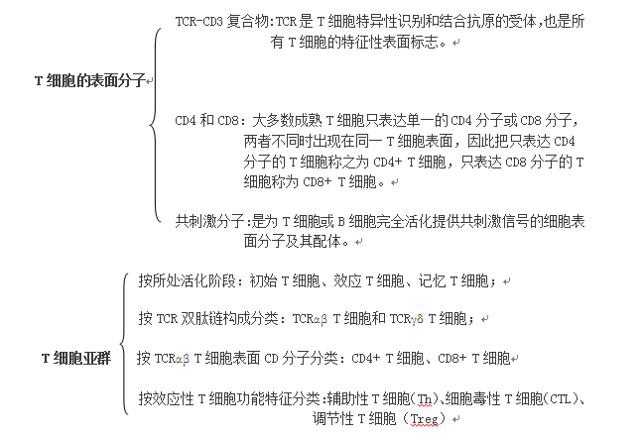
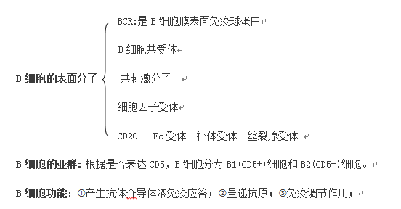

第六章 免疫应答
1.免疫应答：是指机体对抗原物质的反应过程，包括固有免疫应答和适应性免疫应答。
2.固有免疫：是机体在长期种系发育和进化过程中逐渐形成的、与生俱来的天然预防功能，又称天然免疫。
3.固有免疫应答的组成
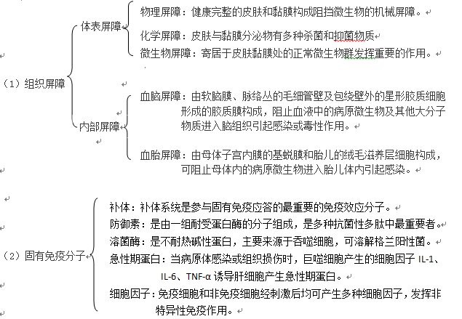

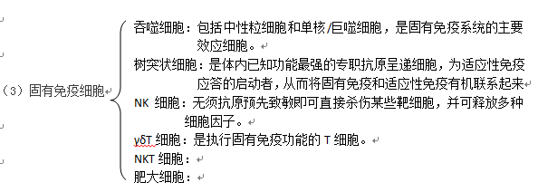

4. 固有免疫应答的生物学意义
① 介导早起抗感染作用； ② 参与适应性免疫应答的启动；
② ③ 参与适应性免疫应答的效应；④ 调节适应性免疫应答的类型；
5. 适应性免疫应答：是机体受抗原刺激后，抗原特异性淋巴细胞识别抗原，发生活化、增 值、分化，进而产生生物学效应的全过程。根据参加免疫应答的细胞种类和介导免疫效应分组不同，适应性免疫应答可分为T细胞介导的细胞免疫应答和B细胞介导的体液免疫应答。外周免疫器官或组织（淋巴结、脾脏等）是适应性免疫应答发生的主要场所。
6. 适应性免疫应答的过程：
（1）抗原识别阶段。T/B细胞特异性识别抗原（T细胞识别的抗原需经APC加工和呈递）
（2）淋巴细胞活化和增值、分化阶段。T/B细胞活化、增值、分化，产生效应细胞、效应分子和记忆性T/B细胞。
（3）效应阶段。免疫效应细胞和效应因子发挥作用。抗原被清除后，活化增值的淋巴细胞发生凋亡，免疫系统恢复稳态。
7.免疫耐受：指机体免疫系统接触抗原后所表现的特异性免疫无应答或低应答现象。诱导免疫耐受的抗原称为耐受原。
8.影响免疫耐受形成的因素
（1）机体因素：①免疫系统发育的程度；②机体免疫功能状况；
（2）抗原因素：①抗原的性质；②抗原计量；③抗原进入途径；

第七章 临床免疫
1.超敏反应：是免疫系统针对抗原的免疫反应扩大化或不恰当导致机体伤害的病理免疫反应。
2.超敏反应类型
Ⅰ型（速发型）：是针对过敏诱导抗原（过敏原）的快速免疫应答。其发病过程可分为致敏、激发、效应三个阶段。临床常见疾病有：（1）过敏性休克：①药物过敏性休克：例如青霉素过敏、头孢菌素、链霉素、普鲁卡因过敏等；②血清过敏性休克：破伤风抗毒素和白喉抗毒素等动物血清进行治疗或紧急预防时可能出现的过敏性休克。（2）呼吸道过敏反应：常见的花粉、尘螨、真菌和毛屑等引起的过敏性鼻炎和支气管哮喘。（3）胃肠道过敏反应：少数人可由食入性变应诱发胃肠道过敏症，出现恶心、呕吐、腹痛和腹泻等症状。
Ⅱ型（细胞毒型）:是抗体（IgG或IgM）直接与靶细胞表面抗原结合，在补体、吞噬细胞和NK细胞参与下，导致靶细胞溶解的病理性免疫反应。其发生机制：激活补体经典途径，可使靶细胞不可逆性破坏或溶解 通过抗体Fc段与效应细胞表面的Fc受体结合，发挥调理吞噬作用 通过抗体Fc段与NK细胞表面的Fc受体结合，发挥ADCC作用。临床常见疾病有：输血反应、新生儿溶血症、免疫性血细胞减少症、抗基底膜型肾小球肾炎和风湿性心肌炎、肺-肾综合征、受体抗体类疾病（毒性弥漫性甲状腺肿、重症肌无力）。
Ⅲ型（免疫复合物型）：是由可溶性免疫复合物沉积于局部或全身多处毛细管基底膜后，激活补体，并在血小板、中性粒细胞等细胞参与下，引起的以充血水肿、局部坏死和中性粒细胞浸润为主要特征的组织损伤。发生机制：免疫复合物的形成、没有复合物沉积、免疫复合物引起炎症损伤。临床常见疾病：（1）局部免疫复合物病：糖尿病患者局部反复注射胰岛素后在注射局部出现红肿、出血和坏死等局部炎症反应。（2）全身免疫复合物病：血清病、急性免疫复合物型肾小球肾炎、类风湿关节炎、系统性红斑狼疮、过敏性休克。
Ⅳ型（迟发型）：是由T细胞介导，以单个核细胞浸润和组织损伤为主要特征的炎症反应。发生机制：抗原致敏T细胞 → 致敏T细胞介导Ⅳ型超敏反应（Th1细胞介导的炎症损伤、CTL介导的细胞毒作用）。临床常见疾病：传染性超敏反应、接触性皮炎。
3.人工主动免疫：是利用含抗原的生物制品（疫苗）接种机体，使之产生适应性免疫反应，从而预防感染的措施。
4.人工被动免疫：是给机体注射含有适应性免疫反应所得到的免疫效应物质，如抗体和效应淋巴细胞，利用这些免疫效应物质达到紧急预防以及治疗相关疾病的目的。

第八章 医学微生物学概述
1.微生物( microorganism) ：是存在于自然界的肉眼不能直接看到,须借助显微镜放大几百
倍乃至几万倍才能观察到的微小生物。
2. 病原微生物：自然界中的微生物种类繁多,可达数十万种,大部分对人类和动、植物有益而无害,只有少数微生物能引起人类和动、植物的病害,将其称为病原微生或致病微生物。
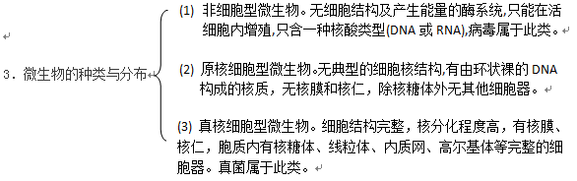

4. 微生物与人类的关系：绝大多数微生物对人类和动、植物是有意的，而且有些是必需的。没有微生物，植物就不能进行代谢，人类和动物将难以生存。

第九章 细菌学总论
- 细菌的基本的形态：细菌个体微小，通常以微米（μm）为测量单位。按照外形可以分 为球菌、杆菌和螺旋菌三种基本类型。
- 细菌的结构：分为基本结构和特殊结构
（1）基本结构：细胞壁、细胞膜、细胞质、核质
（2）特殊结构：荚膜：某些细菌细胞壁外包饶一层较厚的粘液性物质。其医学意义为：是细菌重要致病因素。荚膜能保护细菌抵御吞噬细胞的吞噬与消化,保护菌体免受溶菌酶、抗体、补体、药物等损伤,增加细菌侵袭力;荚膜能黏附宿主细胞,造成感染;荚膜具有免疫原性,可用于鉴别细菌及作为细菌分型依据。鞭毛：在许多细菌的菌体上附有细长并呈波状弯曲的丝状物。鞭毛是细菌的运动器官；有些细菌的鞭毛与致病性有关，如霍乱弧菌。菌毛：有些细菌表面存在着比鞭毛更细更短而直硬的丝状物，成为菌毛。分为普通菌毛（与致病性相关）和性菌毛（传递遗传物质）。④芽孢：某些G+细菌在一定环境条件下，在菌体内部形成一个圆形或卵圆形小体，成为芽孢。
3.革兰阴性菌（G⁻）与革兰阳性菌（G⁺）细胞壁的结构及特点
革兰阳性菌（G⁺）细胞壁的组成：肽聚糖和穿插其内的磷壁酸（G⁺ 菌特有的组分）
革兰阴性菌（G⁻）细胞壁的组成：由肽聚糖和外膜（G⁻ 菌特有的组分）组成
4.细菌生长繁殖的条件：（1）充足的营养；（2）合适的酸碱度；（3）适宜的温度；（4） 必要的气体环境
5.细菌群体生长繁殖规律
（1）迟缓期。为最初培养的1~4小时。此期为细菌适应新环境的过程。细菌体积增大,代谢活跃,为细菌分裂增殖合成与储备充足的酶、能量及中间代谢产物。
（2）对数生长期。此期生长曲线上活菌数直线上升,细菌以稳定的几何级数极快增长,可持续几小时至几天不等；细菌形态、染色性、生物活性都很典型；对外界环境因素的作用敏感；对抗生素敏感。研究细菌性状最好选用此期细菌。
（3）稳定期。该期的生长菌群总数处于平坦阶段，但由于培养基中营养物质消耗、毒性产物积累及pH下降等不利因素影响，细菌繁殖速度渐趋下降,细菌死亡数开始逐渐增加细菌增殖数与死亡数渐趋平衡。细菌形态、染色性、生物活性可出现改变，细菌的芽胞、外毒素、抗生素等代谢产物多在此期形成
（4）衰退期。细菌繁殖速度减慢至停止,死亡菌数超过活菌数,此期细菌变长、肿胀或畸形衰变,甚至菌体自溶，难以辨认，故陈旧培养物上难以鉴别细菌。
6. 培养基按用途分类：基础培养基、营养培养基、选择培养基、鉴别培养基、厌氧培养基
7. 细菌的遗传和变异：细菌和其他生物一样具有遗传与变异的生命特征。细菌的亲代与子代间生物学性状的相似性称为遗传。遗传使细菌的性状保持相对稳定,且代代相传，使其种属得以保存。在一定条件下，细菌的子代与亲代之间的生物学性状出现一定程度的差异称为变异。
8. 细菌变异的物质基础：细菌染色体、质粒、噬菌体、转位因子
9. 噬菌体：是感染细菌、真菌、放线菌或螺旋体等微生物的病毒，有严格的宿主特异性，只寄居在易感染宿主菌体内。
10. 细菌的毒力：细菌的毒力是细菌致病的物质基础，主要包括侵袭力和毒素。毒素主要包括内毒素和外毒素。
11. 隐性感染：当宿主的抗感染免疫力较强，或侵入的病原菌数量不多、毒力较弱时，感染后对机体损害较轻，不出现或仅出现不明显的临床症状，称为隐性感染。
12. 显性感染：宿主抗感染的免疫力较弱，或侵入的致病菌数量较多、毒力强，致使机体的组织细胞受到不同程度的损害，出现明显的临床症状，称之为显性感染。
13. 毒血症：致病菌侵入宿主后，只在机体局部生长繁殖，病原菌不进入血循环，产生的外毒素入血，并经血循环到达易感染的组织和细胞，引起特殊的临床症状，如白喉、破伤风等。
14. 菌血症：致病菌由局部侵入血流，未在血流中生长繁殖，只是短暂通过血循环，到达体内适宜部位后再进行繁殖而致病，如伤寒早期有菌血症期。
15. 败血症：致病菌侵入血流后，在血中大量繁殖并产生毒性产物，引起严重的全身性中毒症状(如高热、皮肤和黏膜淤斑、肝脾大等)，如鼠疫、炭疽等。
16. 脓毒血症：指化脓性细菌侵入血流后，在血中大量繁殖，并通过血流扩散至宿主的其他组织或器官，产生新的化脓性病灶。如金黄色葡萄球菌引起的脓毒血症。
17. 带菌状态：病菌在体内持续存在，并不断排出体外，形成带菌状态。处于带菌状态的人称为带菌者。病愈之后，体内带有病原菌的人，叫恢复期带菌者。痢疾、肠热症、白喉恢复期带菌者都比较常见。健康人(包括隐性感染者)体内带有病原菌的，叫健康带菌者。
18. 消毒：杀灭物体上病原微生物的方法叫做消毒。消毒不能杀死所有微生物，也不能杀死细菌的芽孢。
19. 灭菌：是指杀死物体上所有微生物（包括病原微生物和非病原微生物、细菌的繁殖和芽孢）。
20. 防腐：是指防止或抑制微生物生长繁殖的方法。
21. 无菌：是指物体或环境中没有任何活的微生物存在。
22. 无菌操作：防止微生物进入人体或其他物品上的方法称之为无菌操作。
23. 化学消毒剂的作用机制：
（1）使菌细胞中的蛋白质变性、凝固，如酚类（高浓度）、醇类、醛类、重金属盐类、酸碱类等。
（2）破坏细菌的细胞膜，如酚类（低浓度）、表面活性剂、脂溶剂等。
（3）干扰细菌的酶系统，如氧化剂、重金属盐类等。
24. 细菌感染的防治原则
（1）细菌感染的特异性预防：主要是使机体获得特异性免疫力。特异性免疫预防细菌感染主要有人工主动免疫和人工被动免疫两种方法。
（2）细菌感染的治疗：细菌感染治疗是临床治疗细菌感染的主要方法，用于抗菌治疗的制剂称为抗菌药物，指那些能够特异性地作用于某些微生物，具有选择毒性的化学药剂。

第十章 细菌学各论
一、致病性球菌
（一）细菌种类及主要致病菌种类：
1．葡萄球菌属：金黄色葡萄球菌
2．链球菌属：乙型溶血性链球菌、肺炎链球菌
3．奈瑟菌属：脑膜炎球菌、淋球菌
（二）主要生物学特征：
1．染色性：
（1）革兰阳性菌：葡萄球菌、链球菌、肺炎链球菌。
（2）革兰阴性菌：脑膜炎球菌、淋球菌。
2．镜下形态、排列特点：
虽都是球菌，但各自形态仍有不同，尤其排列更是各具特色，可作为细菌鉴别的依据。
（1）葡萄球菌是典型的球菌，直径约1μm, 簇状排列似葡萄样。
（2）链球菌比葡萄球菌略小，链状排列是其特点，电镜下呈椭圆形。
（3）肺炎链球菌呈矛头状，有荚膜，成双排列。
（4）脑膜炎球菌、淋球菌均呈肾形，成双排列，常位于嗜中性粒细胞的胞浆内。
3．培养特点：
（1）葡萄球菌营养要求不高，产脂溶性色素。致病性葡萄球菌有金黄色色素、可在血平板上形成β溶血环。
（2）链球菌需在含血液或血清的营养培养基生长。根据溶血环分为甲型溶血性链球菌，为α溶血环；乙型溶血性链球菌，为β溶血环，丙型链球菌，无溶血环。
（3）肺炎球菌需在含血液或血清的营养培养基生长，形成草绿色溶血环，脐状菌落，胆汁溶菌阳性。
（4）脑膜炎球菌、淋球菌需在加热后的血平板即巧克力平板生长，形成露滴状菌落。
（三）主要致病物质：细菌表面结构、侵袭性酶、毒素。
1．金黄色葡萄球菌：
（1）毒素：①溶血素②剥脱性毒素③杀白细胞毒素④肠毒素⑤毒性休克综合征毒素
（2）侵袭性酶：血浆凝固酶、透明质酸酶等。
（3）表面结构：荚膜（机体内形成，光镜下一般不可见），SPA
2．乙型溶血性链球菌：
（1）毒素：①致热外毒素②溶血素：SLO、SLS
（2）侵袭性酶：①透明质酸酶②链激酶③链道酶
（3）表面结构：M蛋白、膜磷壁酸
3．肺炎球菌：表面结构：荚膜
4．脑膜炎球菌：
（1）表面结构：荚膜、菌毛
（2）毒素：内毒素
5．淋球菌：
（1）表面结构：菌毛
（2）毒素：内毒素
（四）所致主要疾病：化脓性感染、毒素性疾病、超敏反应性疾病。
1．化脓性感染：
（1）局部感染：
金葡菌：疖、毛囊炎、脓疱疮、须疮、伤口感染等。
链球菌：淋巴管炎（丹毒）、痈、蜂窝组织炎、坏疽、咽炎、扁桃体炎
淋球菌：淋球菌性尿道炎（淋病）。
金葡菌和乙型溶血性链球菌感染的区别：金葡菌因血浆凝固酶的缘故，感染较局限，感染局部红肿界限分明，脓液粘稠，呈金黄色。乙型溶血性链球菌因透明质酸酶、链激酶、链道酶等多种侵袭性酶的作用，使感染易扩散，感染局部红肿较弥漫，界限不清，脓液较稀薄。
（2）全身感染：败血症、肺炎、脑膜炎、脓毒血症等。
2．毒素性疾病：
金黄色葡萄球菌：食物中毒、剥脱性皮炎、毒性休克综合征。
乙型溶血性链球菌：猩红热。
3．超敏反应性疾病：链球菌感染后肾小球肾炎、风湿热。
（五）微生物学诊断：脓、痰、脑脊液等标本直接涂片染色镜检，协同凝集试验检测细菌抗原。必要时可作分离培养。
二、肠道杆菌
（一）主要致病菌：
1．埃希菌属：致病性大肠杆菌
2．沙门菌属：伤寒杆菌、副伤寒杆菌，猪霍乱杆菌、鼠伤寒杆菌
3．志贺菌属：痢疾杆菌
（二）主要生物学特征：
1．形态、染色：均为G－杆菌，排列无特点，镜下形态各菌相似。大多有周鞭毛和菌毛。痢疾杆菌无鞭毛。
2．培养特征和生化反应：
多用乳糖发酵试验区别大肠杆菌和肠道致病菌。
在伊红美兰、中国兰、SS平板等鉴别培养基上↗大肠杆菌发酵乳糖产酸，形成有色混浊菌落。
（含乳糖和不同指示剂）↘肠道致病菌一般不发酵乳糖，形成无色半透明菌落。
3．抗原构造：
（1）菌体抗原：O抗原（细胞壁脂多糖中的特异性多糖）。
（2）鞭毛抗原：H抗原（痢疾杆菌无H抗原）。
（3）表面抗原：K抗原（大肠杆菌微荚膜抗原）、Vi抗原（伤寒沙门菌微荚膜抗原，毒力抗原）。
（三）主要致病物质：
（1）菌体表面构造：菌毛、K抗原、Vi抗原
（2）毒素：内毒素。
外毒素：耐热肠毒素（ETEC）、不耐热肠毒素（ETEC）、志贺样毒素（EHEC）、志贺毒素（志贺痢疾杆菌）。
（四）所致主要疾病：
1．大肠杆菌：肠道正常菌群，寄生部位改变可引起肠道外化脓感染（内源性感染），如泌尿系统感染、腹膜炎、胆囊炎、阑尾炎、败血症等。
2．致病性大肠杆菌：大肠杆菌获得编码毒力的质粒或溶原性噬菌体而成为有毒力的致病菌，通过消化道入侵，引起腹泻（外源性感染）。
（1）肠致病性大肠杆菌（EPEC）：婴幼儿腹泻的主要病原，破坏肠黏膜，影响吸收功能，严重者可致死。
（2）肠产毒性大肠杆菌（ETEC）：产生耐热和不耐热两种肠毒素，引起儿童和旅游者轻度或类似霍乱的水样腹泻，一般无肠黏膜损伤。
（3）肠侵袭性大肠杆菌（EIEC）：具有侵袭力，细菌侵入肠黏膜上皮细胞内生长，形成肠黏膜炎症和溃疡，引起较大儿童和成人菌痢样（脓血便）腹泻。
（4）肠出血性大肠杆菌（EHEC）：产生志贺样毒素，也称为Vero毒素，可干扰细胞蛋白质合成，造成肠黏膜细胞死亡，引起出血性结肠炎，表现为伴剧烈腹痛的血性腹泻，5岁以下幼儿易感。
3．伤寒杆菌、副伤寒杆菌：引起伤寒、副伤寒（肠热症）。伤寒沙门菌为胞内寄生菌，经消化道入侵，被肠黏膜局部的吞噬细胞吞噬后可在吞噬细胞内生存和繁殖。部分细菌经淋巴液到达肠系膜淋巴结大量繁殖后进入血流引起第一次菌血症。细菌随血流播散到肝、脾、肾、胆囊、骨髓等器官并在其中繁殖，再次入血引起第二次菌血症。此时病人可出现持续高热、相对缓脉、肝脾肿大、皮疹、白细胞下降等。胆囊中的细菌随胆汁排入肠道，可随粪便排出体外，也可再次侵入肠壁淋巴组织，使已致敏的淋巴组织发生超敏反应，造成肠壁组织坏死、溃疡，严重者甚至引起肠出血和肠穿孔。
4．其它沙门菌：
（1）食物中毒：鼠伤寒沙门菌、猪霍乱沙门菌、肠炎沙门菌等大量细菌污染食物，经食入引起胃肠炎（食物中毒）。
（2）败血症：鼠伤寒沙门菌、猪霍乱沙门菌、肠炎沙门菌等进入血液可引起败血症，多见于儿童和免疫力低下的成人。
5．志贺菌（痢疾杆菌）：引起细菌性痢疾（急性、慢性、中毒性、带菌者）。痢疾杆菌具有侵袭力，细菌依赖菌毛黏附肠黏膜上皮细胞并进一步侵入上皮细胞内生长，释放内毒素破坏肠黏膜，造成肠黏膜损伤、脓血便等肠道症状。志贺痢疾杆菌除有内毒素外，还可产生外毒素，称为志贺毒素，兼有细胞毒素、肠毒素、神经毒素三种毒性。毒素自肠道吸收可引起发热、神志障碍、甚至中毒性休克。细菌一般不入血。
（五）微生物学诊断：
1．分离培养病原菌：
（1）分离培养：采用选择培养基或鉴别培养基，如SS平板、EMB平板、中国兰平板等。
（2）纯培养及生化反应：采用双糖铁培养管。可同时观察葡萄糖和乳糖发酵试验、硫化氢试验、动力。
（3）血清学鉴定：用已知抗血清，检测细菌O或H抗原，鉴定细菌的血清型别。
2。抗体检测：肥达试验。用已知伤寒杆菌O抗原、H抗原和甲型、乙型、丙型副伤寒杆菌的H抗原检测体内相应抗体，辅助诊断伤寒和副伤寒。
3．快速诊断：可采用免疫荧光法、协同凝集试验、ELISA、PCR等方法检测细菌的抗原、毒素、核酸。
三、霍乱弧菌与弯曲菌
（一）主要生物学特点：
1．形态特点：
（1）霍乱弧菌：G－，弯曲呈弧状，逗点状，菌体一端有单鞭毛。
（2）空肠弯曲菌：G－，菌体多个弯曲呈弧状，逗点状，S形或海鸥状。
2．培养特点：碱性（pH8～9）蛋白胨水或碱性平板分离培养霍乱弧菌。
（二）主要致病物质：鞭毛、菌毛、霍乱肠毒素。
（三）所致疾病：
1．霍乱弧菌：引起霍乱（烈性肠道传染病）。霍乱弧菌通过活泼的鞭毛运动穿过肠黏膜表面的粘液层，依赖菌毛黏附在肠黏膜上皮细胞表面迅速生长，产生霍乱肠毒素作用于肠黏膜，使肠黏膜上皮细胞分泌功能亢进而导致剧烈水样腹泻及电解质丢失。细菌一般不入血，也不造成肠黏膜炎症和损伤。
2．空肠弯曲菌：引起细菌性肠炎（腹泻）。
（四）微生物学诊断：悬滴法直接镜检：检查病人米泔水样粪便标本中的活菌，可见霍乱弧菌呈鱼群样排列，穿梭样运动。
四、厌氧性细菌
（一）主要致病菌及形态特点：
1．G＋梭状芽胞杆菌属：主要以毒性强烈的外毒素引起外源性感染性疾病。形态特征为具有梭状芽胞，即芽胞宽于菌体。不同种细菌芽胞的位置不同。
（1）破伤风杆菌：菌体细长，芽胞位于菌体顶端，呈鼓槌状。
（2）产气荚膜杆菌：菌体粗大，芽胞位于菌体次极端，不宽于菌体。在体内形成荚膜。
（3）肉毒杆菌：菌体短粗，芽胞位于菌体次极端，呈网球拍状。
2．G－无芽胞厌氧菌：种类繁多，为肠道内正常菌群，在机体抵抗力降低时引起内源性感染，常表现为各类组织的慢性化脓性感染。也可引起败血症。
（二）培养特点：厌氧培养。血平板置厌氧罐或烛缸，或采用庖肉培养基，液面加凡士林封闭。产气荚膜杆菌在牛乳培养基中可出现汹涌发酵现象。
（三）主要致病物质：
1．破伤风杆菌：破伤风痉挛毒素。
2．肉毒杆菌：肉毒毒素。
3．产气荚膜杆菌：荚膜、溶血毒素、卵磷脂酶、透明质酸酶、胶原酶等。
（四）所致疾病：
1．创伤感染：
（1）破伤风：破伤风杆菌由伤口侵入机体。在深而窄、混有泥土、异物、坏死组织多、同时伴需氧菌或兼性厌氧菌感染的伤口，由于形成局部厌氧环境，使得破伤风杆菌生长繁殖，产生痉挛毒素而致病。破伤风杆菌无侵袭力，只在伤口局部生长。但毒素可通过伤口局部肌肉神经接头处沿神经轴突逆行向上到达中枢神经系统，阻止抑制性神经递质释放。典型症状是咀嚼肌痉挛造成的苦笑面容和持续的背肌痉挛造成的角弓反张（图14角弓反张）。
（2）气性坏疽：由产气荚膜杆菌感染伤口引起。产气荚膜杆菌具有极强侵袭力，在体内形成荚膜抗吞噬，生长迅速，产生多种毒素和侵袭性酶，使病变发展迅速，病情险恶。由于细菌发酵肌肉组织中的糖类产生大量气体，同时血管通透性增加，水分渗出，使病变局部组织形成气肿、水肿，胀痛剧烈，触之有捻发感。肿胀压迫组织和血管，影响血液供应，造成组织坏死。病人可死于毒血症、中毒性休克。
2．食物中毒：肉毒杆菌和产气荚膜杆菌均可引起。但这两种食物中毒差别极大。
（1）肉毒杆菌：食入肉毒毒素，引起神经肌肉麻痹。与一般食物中毒不同，很少出现腹泻、呕吐等消化道症状。传染源主要是污染食品，如罐头、腊肠、蜂蜜、豆瓣酱等在制作过程中被肉毒杆菌芽胞污染，在厌氧环境中芽胞发芽变为繁殖体，产生肉毒毒素，食入后引起中毒，表现为肌肉麻痹。
（2）产气荚膜杆菌：食入污染了大量产气荚膜杆菌的食物，引起腹泻、腹痛等急性胃肠炎症状。
（五）破伤风的治疗和预防：
1．人工自动免疫：破伤风类毒素。
2．人工被动免疫：破伤风抗毒素。
3．清创，青霉素注射。
五、分枝杆菌属
（一）主要病原菌：结核杆菌、麻风杆菌
（二）结核杆菌主要生物学性状：
1．形态染色：菌体细长、有分支，抗酸染色阳性。
2．培养特点：罗氏培养基，生长缓慢，一个月左右长出菜花样R型菌落。
3．抵抗力：强。抗酸碱，抗干燥。干燥痰中可存活6~8月。对湿热、紫外线、75％酒精敏感。
（三）主要致病物质：无特殊构造，无内、外毒素，无侵袭性酶。致病性主要与菌细胞壁所含大量脂类有关。
1．磷脂：刺激单核细胞增生，抑制蛋白酶对组织的分解，形成干酪样坏死。
2．分枝菌酸：与抗酸性有关。
3．索状因子：破坏线粒体膜，抑制白细胞游走，与慢性肉芽肿有关。
4．硫酸脑苷酯：抑制吞噬溶酶体形成，抗吞噬。
5．蜡质D：引起机体迟发型超敏反应。
（四）所致疾病：结核。可通过多途径感染机体，最常见为肺结核，也可通过菌血症引起脑结核、骨结核、肾结核、卵巢结核、皮肤结核等。
（五）预防：接种卡介苗。
六、其他病原菌
（一）人畜共患菌：炭疽杆菌、鼠疫杆菌、布氏杆菌
1．炭疽杆菌：是革兰阳性粗大需氧杆菌，为细菌中的大个子，链状排列如竹节。体内形成荚膜，体外形成芽胞，芽胞不宽于菌体。芽胞污染草场引起食草动物的感染。人接触、吸入和食入病菌、芽胞及病畜肉而感染，有皮肤炭疽、肠炭疽和肺炭疽三种临床类型。以肺炭疽最为严重，死亡率较高。致病物质主要是荚膜抗吞噬和炭疽毒素造成的血管壁损伤和微循环障碍导致的弥谩性血管内凝血（DIC）。
2．布氏杆菌：是革兰阴性小杆菌，有荚膜和透明质酸酶。主要引起动物的流产。人接触病畜及其分泌物可受到感染。细菌通过消化道、呼吸道、皮肤接触侵入体内，被吞噬细胞吞噬后可抵抗吞噬细胞的消化降解，在吞噬细胞内生存，并被带到淋巴结内和其它组织中继续生长繁殖，属于胞内寄生菌。当细菌从淋巴结等感染灶内反复释放入血，则反复引起菌血症，临床表现为反复发热，又称波浪热。
（二）军团菌属：主要流行菌种是嗜肺军团菌，为革兰阴性杆菌，可抵抗吞噬，属于胞内寄生菌。通过气溶胶方式吸入，引起抵抗力低下者如老人肺炎。
（三）棒状杆菌属：白喉杆菌是主要的致病菌。其形态特征为革兰阳性棒状杆菌，有异染颗粒。培养用吕氏血清或亚碲酸钾血平板。溶原性白喉杆菌为产毒株。致病主要是通过呼吸道吸入。细菌在鼻咽部生长繁殖，产生白喉毒素引起鼻咽部黏膜细胞坏死形成假膜，假膜脱落可阻塞气道引起窒息。毒素还可进入血液通过毒血症作用于远处易感细胞如心肌细胞、肾上腺细胞等，引起心肌炎、肾上腺功能障碍等。治疗主要以早期注射白喉抗毒素和抗生素。预防采用白喉类毒素（白百破三联疫苗）。
（四）假单胞菌属：绿脓杆菌，是革兰阴性需氧小杆菌，可产生水溶性绿色色素。对多种抗生素天然耐药。属于条件致病菌，主要通过接触引起抵抗力低下者的院内感染，如大面积烧伤患者的感染。

第十一章 其他原核细胞型微生物
1. 支原体：是一类没有细胞壁，呈高度多形性，在人工培养基中能生长繁殖的最小原核细胞型微生物，可以通过滤菌器。大多数支原体不致病，仅少数致病。
2. 衣原体：是一类严格寄生于活的组织细胞内，具有独特发育周期，能通过滤菌器的原核细胞型微生物。
3. 立克次体：是一类专性寄生于活细胞内的原核细胞型微生物，大小介于新疆于病毒之间。立克次体天然寄生在一些节肢动物（虱、蚤、螨等）体内，并以这些节肢动物为媒介进行传播。
4. 螺旋体：是一类细长、柔软、弯曲呈螺旋状、运动活泼的原核细胞型微生物。基本特征与细菌相似，有细胞壁、原始核质，以二分裂方式繁殖，对抗生素敏感。对人致病的主要有钩端螺旋体属、密螺旋体属和疏螺旋体属。
5. 放线菌：是一类丝状、呈分枝状生长的原核细胞型微生物。在自然界分布极广，主要存在于土壤中。放线菌多为腐生菌，是抗生素的主要产生菌。少数是寄生菌，为人体正常菌群，可引起内源性感染，其中內式放线菌对人致病性较强。

第十二章 病毒学总论
1. 病毒：体积微小，构造简单，无细胞结构，仅有一种核酸（DNA或RNA）作为遗传物质。病毒具有严格的寄生性，必须在易感染的活细胞内，依靠细胞提供的能量、营养物质和酶类，才能完成其复制过程。
2. 病毒体：结构完整并具有感染性的病毒颗粒称为病毒体，是病毒在细胞外的结构形式。
3. 病毒的结构与化学组成：最简单的病毒体由核心和衣壳构成，称为核衣壳。较复杂的病毒在核衣壳外还有一层包膜。
（1）核心：是病毒核酸，携带遗传信息。除核酸外还有一些蛋白质，如聚合酶、转录酶等。
（2）衣壳：衣壳组分为蛋白质。
（3）包膜: 又称囊膜，其主要化学成分为脂类、蛋白质及多糖。包膜中的蛋白质由病毒的基因编码产生，具有抗原特异性。
4. 病毒的增殖：病毒以复制的方式进行增殖，其过程大致分为吸附、穿入、脱壳、生物合成、装配与释放五个阶段。
5. 病毒感染后的标本采集与送检：
（1）标本采集：根据临床症状、病期和目的不同，采集不同标本。呼吸道感染一般采取鼻咽液或痰液，肠道感染可取粪便，脑内感染取脑脊液，病毒血症取血液。作为病毒分离或抗原检查标本，应在发病初期或急性期采集。
（2）送检注意事项：标本采集应遵守无菌操作。对于本身带有杂菌的标本(如粪便、鼻咽液或痍液)，应加抗生素处理并及时送检。若不能就地检验，应置于含抗生素的50%甘油缓冲溶液中保存、冷藏送检。暂不能检验的标本,应置-70℃冰箱内保存。某些病毒(如RSV、HSV)标本，因对冷敏感，最好床边接种，不宜直接冷藏或低温运输。

第十三章 病毒各论
1. 流行性感冒病毒致病性与免疫性：
（1）传染源与传播途径传染源主要是患者和隐性感染者,以空气飞沫传播为主，也可通过被病毒污染的物品经手间接传播。
（2）致病机制与免疫：病毒经呼吸道侵入人体，可与人呼吸道黏膜上皮细胞的黏蛋白结合。病毒包膜与细胞膜融合，在呼吸道上皮细胞内增殖,经过1~2天的潜伏，引起细胞空泡变性，纤毛坏死脱落，导致上呼吸道局部炎症。病毒仅在局部增殖,一般不入血。但产生内毒素样物质,引起发热、头痛、肌痛等全身中毒症状。对于少数患者,病毒还可引起下呼吸道感染,甚至导致肺炎。年老体弱、免疫力低下、心肺功能不全者和婴幼儿在感染后5到10天，易继发细菌性感染,特别是肺炎,常危及生命。
2. 脊髓灰质炎病毒的致病性与免疫性
(1) 传染源与传播途径。人是自然界唯一的宿主。脊髓灰质炎的传染源为患者和隐性感染者,经粪-口途径传播
(2) 致病机制与免疫。潜伏期为7-14天。病毒经口进入胃肠道后，先在口咽部和肠道集合淋巴结中增殖，入血形成第1次病毒血症,进而扩散至易感的网状内皮组织,病毒大量增殖，再次进入血流形成第2次病毒血症,患者全身症状加重。若机体免疫力强,则中枢神经系统不受侵犯；若机体免疫力弱，则侵犯神经系统，在脊髓前角运动神经元细胞内增殖,引起细胞病变、坏死。轻者引起暂时性肢体麻痹，以下肢多见;重者出现迟缓性麻痹，甚至发生延髓麻痹，导致呼吸衰竭或循环衰竭而死亡。
病毒感染机体后不久产生特异性抗体，并可持续多年。slgA可阻止病毒在口咽部、肠道内的吸附,血清中和抗体(lgM或lgG)可阻止病毒的播散。感染后对同型病毒有较牢同的免疫力。
3. 甲型肝炎病毒致病性与免疫性
（1）传染源与传播途径：HAV主要通过粪-口途径传播，传染源多为患者。HAV随患者粪便排出体外，通过污染水源、食物、海产品(毛蚶等)、食具等传播而造成散发性流行或大流行。甲型肝炎的潜伏期为15~50天。发病2周后开始，随着肠道中抗 HAV Iga及血清中抗 HAV Igm/IgG产生，粪便不再排毒。由于HAV比肠道病毒更耐热、耐拿化物的消毒作用，故可在污染的废水、海水及食品中存活数月或更久。
（2）致病机制与免疫HAV主要侵犯儿童和青年,且多为隐性感染。显性与隐性感染均可使机体产生抗HAV抗体(IgM和lgC)。HAv经口侵入人体,早期在口咽部或唾液腺中增殖,随后在肠黏膜局部淋巴结中大量增殖,并侵入血流形成病毒血症,最终侵犯靶器官肝脏。除了病毒的直接作用外,机体的免疫应答也对肝细胞的损伤起一定的作用。显性感染或隐性感染后,机体均可产生抗HAV的lgM和lgG抗体。前者在急性期和恢复早期出现;后者在恢复后期出现,并可维持多年,对病毒的再感染有免疫力。甲型肝炎的预后较好。

第十四章 真菌
1. 真菌：是一类真核细胞型微生物，细胞核高度分化，有核膜和核仁，胞质内有完善的细胞器。细胞壁由几丁质或纤维素组成。少数为单细胞，大部分真菌为多细胞结构。
2. 真菌的结构：菌丝：营养菌丝、气生菌丝、生殖菌丝；孢子：真菌的繁殖结构。
3.真菌的繁殖：芽生、裂殖、菌丝断裂、隔殖
4. 真菌的致病性与免疫性
（1）致病性：真菌的致病形式主要有以下几种类型
 感染性疾病：致病性真菌感染、机会致病性真菌感染；过敏性真菌病；真菌毒素中毒症
（1）免疫性
固有免疫：皮肤黏膜屏障发挥着重要作用。
适应性免疫：细胞免疫是抗真菌感染的关键。T细胞介导的迟发型超敏反应能局限和消灭真菌，以终止感染。体液免疫对部分真菌感染有一定保护作用。

